夏津实验中学初三物理《15.2电流和电路》课时学案
姓名_________ 使用时间____年____月____日 编号______
课  题 | 15.2电流和电路
目标  导学] | 目标及要求
目标  导学] | 1．通过自学认识电流是怎样形成的。 知道电流的方向是如何规定的。
目标  导学] | 2．通过学习知道电路有哪些部分组成，各部分作用是什么。
目标  导学] | 3．通过分析会画简单的电路图，认识通路、断路、短路。
重点  难点 | 1.重点：电流方向的规定、电路图、三种电路。  2.难点：短路。
学案内容
一、自主学习
（一）阅读课本P36-37“电流”部分内容，分析下列问题：
1、电流的形成条件： ，形成电流的电荷可能是___________________ 。
2、电流方向的规定： 。
3、当电路闭合时在电源外部，电流的方向是_______________________。
（二）阅读课本P37“电路的构成和电路图”部分内容，分析下列问题：
4、电路的构成： 。
5、形成持续电流的条件：（1） （2）
6、画出常见的电路元件符号：
电池_______ ；电灯______；电流表_______；开关_______； 滑动变阻器_____________；电压表________；电阻_______；电动机 ________；相连的导线_______________。
（三）阅读课本P39“通路 断路 短路”部分内容，分析下列问题：
7、 是指闭合开关接通电路，电流流过用电器，使用电器进行工作的状态。
8、 是指电路被切断，电路中没有电流通过的状态。
9、短路是指电流不经用电器而直接构成回路。短路可分为电源短路和部分短路。
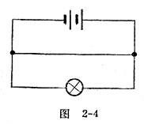

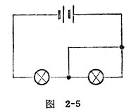
二、板书
电流和电路
（一）电流
1、电流的形成条件： 。
2、电流方向的规定： 。
（二）电路和电路图
3、电路的构成： 。
（三）通路 断路 短路
4、 是指闭合开关接通电路，电流流过用电器，使用电器进行工作的状态。
5、 是指电路被切断，电路中没有电流通过的状态。
6、短路是指电流不经用电器而直接构成回路。短路可分为 短路和 短路。

三、当堂达标训练
1、电路闭合时，在电源外部，电流方向是从电源 极经过用电器流向 极。
2、二极管具有 导电性（发光二极管还可发光）。
3、LED灯是一种新型的高效节能光源，它的核心元件是发光二极管。二极管是由下列哪种材料
制成（ ）A．纳米材料 B．金属材料 C．半导体材料 D．超导材料
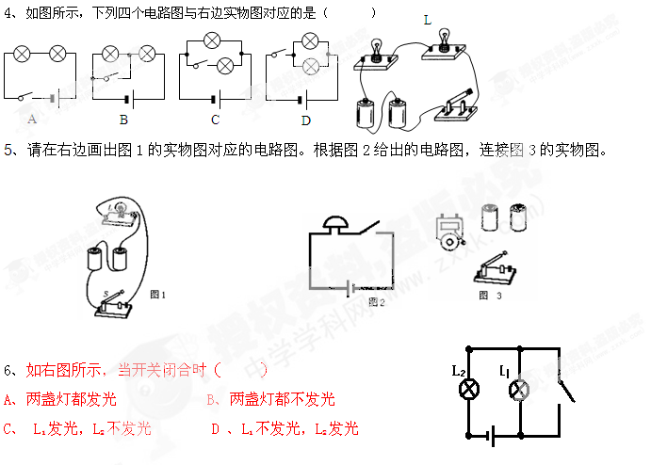
四、针对问题进行合作探讨，可对知识点及问题进行拓展讨论与分析

自我反思

